1.在mysql网站上下载windows下的mysql数据库软件，或在百度上搜也可以找到，然后全部都是默认下一步安装，遇到输入管理员密码时设置为123456，也可以设置为其他，那么随书源代码里也要把连接串处的密码改成一致。
2.java数据库编程有两种方式，可以用jdbc-odbc，也可以用jdbc。
jdk自带Jdbc-odbc桥，在sun.jdbc.odbc.*，odbc数据源需要windows系统通过控制面板-管理工具创建
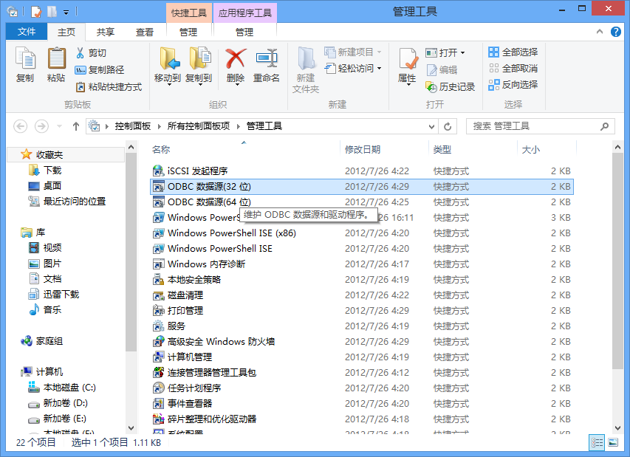
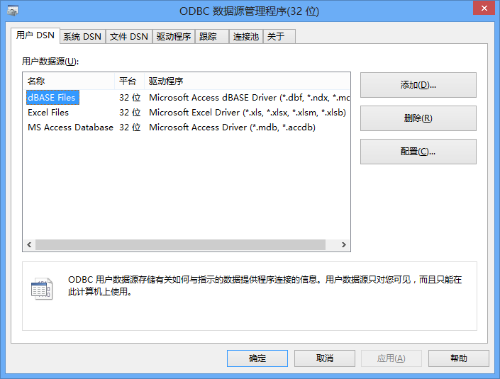
Windows系统自带一些odbc数据库驱动，不带的可以到相应数据库网站或百度上去找然后安装。java在使用jdbc-odbc编程时，所写的代码与使用何种数据库无关。
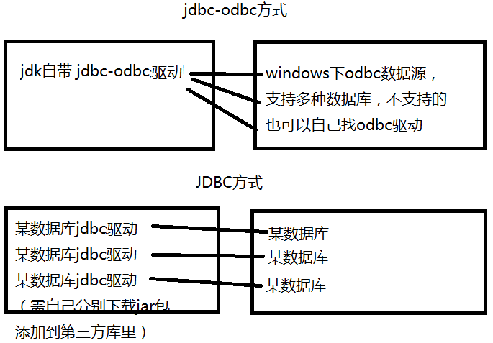
前者jdbc-odbc方式比较方便，代码与使用何种数据库无关，在windows自带的odbc 数据源和java之间起到搭桥的作用。后者jdbc方式需要针对不同的数据库下载不同的驱动包（由数据库厂商提供各自的jar包）。后者比前者效率高，现在一般都使用后一种方法。
随书源码的目录里已经提供了mysql的JDBC驱动（jar包），编写新的mysql数据库程序时，把它添加到eclipse的第三方类库里即可。
3.数据库编程的步骤
20.3 JDBC中常用的类和接口
DriverManager，Connection，Statement（用于执行sql语句），PrepareStatement（用于sql语句中有参数的情况），ResultSet，以上这些都是java中定义的接口，其中的方法需要各数据库厂商在各自的驱动包里给出具体实现。以下是编程的具体步骤：(以下以jdbc为例，jdbc-odbc可以参考书 20.2.1)
import java.sql.*;
static Connection con; // 声明Connection对象static Statement sql; // 声明Statement对象
static ResultSet res; // 声明ResultSet对象
//1加载驱动（需要先在eclipse加入第三方类库，这里用的是mysql数据库，使用jdbc驱动）
Class.forName("com.mysql.jdbc.Driver");
//2建立连接，指明数据库类型，电脑，端口，数据库名，用户名，密码。。。。，这里用的是mysql数据库
con = DriverManager.getConnection
("jdbc:mysql: //127.0.0.1:3306/wang", "root", "123456");
//3在连接上生成Statement对象，有它才能执行sql语句
sql = con.createStatement();
//4在Statement对象上执行sql语句
res = sql.executeQuery("select * from mytable");
注意数据库编程可能引发sql异常，必须try-catch
4. 书上的程序例子因为mysql数据库里没有相应的库表数据而不能执行。要先在mysql数据库里建立相应库和表，并输入一些初始数据，然后才能用java编程。下面从建立数据库开始，举一个完整的例子。

- 全部按默认安装mysql数据库软件，设置管理员密码
- 从开始菜单进入mysql命令行，输入密码后成功登录本机的mysql数据库
- Mysql常用命令(命令后的“;”用英文)
show databases; //;可以写在下一行，命令可分多行
//输入;才执行
//这句意思是显示所有库名
create database wang; //创建一个名为wang的数据库
use wang; //选择wang这个数据库打开
show tables; //显示当前库里的表名
CREATE TABLE `mytable` (
`id` int(4) NOT NULL AUTO_INCREMENT,
`name` varchar(10) DEFAULT NULL,
`birthday` datetime DEFAULT NULL,
`sex` char(8) DEFAULT NULL,
`password` char(64) DEFAULT NULL,
`age` int(4) DEFAULT NULL,
PRIMARY KEY (`id`)
);
//在当前数据库上建一张表,id是整型自增子段，主键不允许空；其他字段有字符串，有整型，有日期
INSERT INTO `mytable` VALUES (1,'myuser1','1996-07-01 00:00:00','male','myuser1',22),(2,'myuser2','1997-09-01 00:00:00','female','myuser2',21);
//添加两条数据，标准sql语句用法应该逐条添加，这里合并了
select * from mytable; //显示出数据，表示添加成功
//至此就可以在mysql里用sql语句去操作数据库表了。

下面的例子是针对刚才新建的数据库表用java编程实现数据的浏览。创建新工程，在Eclipse添加jdbc的jar包，然后粘贴如下代码就可以执行了。
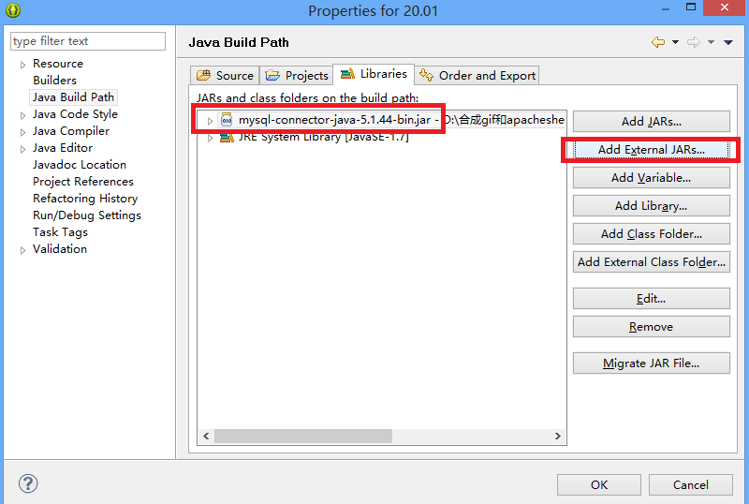
import java.sql.*;

class Gradation { // 创建类
static Connection con; // 声明Connection对象
static Statement sql; // 声明Statement对象
static ResultSet res; // 声明ResultSet对象

public Connection getConnection() { // 连接数据库，可以直接放main里，这里单列个方法

try {
Class.forName("com.mysql.jdbc.Driver");
con = DriverManager.getConnection("jdbc:mysql:"
+ "//127.0.0.1:3306/wang", "root", "123456"); //可以合到一行
} catch (Exception e) {
e.printStackTrace();
}
return con; // 返回Connection对象
}

public static void main(String[] args) { // 主方法
Gradation c = new Gradation(); // 创建本类对象
con = c.getConnection(); // 与数据库建立连接
try {
sql = con.createStatement(); // 实例化Statement对象
// 执行SQL语句，返回结果集
res = sql.executeQuery("select * from mytable");
while (res.next()) { // 如果当前语句不是最后一条则进入循环

String name = res.getString("name");

Date birthday = res.getDate("birthday");

int age=res.getInt("age");

System.out.print(" 姓名:" + name);
System.out.print(" 年龄:" + age);
System.out.println(" 生日：" + birthday);
}
} catch (Exception e) {
e.printStackTrace();
}
}
}

这里用了select，把语句换成insert，delete, update 就可以进行增改删操作（使用sql.executeUpdate(sql语句)且无返回值）。这个例子使用的字段类型比较多，更有代表性。
书上的例子需要自己把库表建立起来才能运行。20.4.6的预处理语句比较有用，sql语句中往往都需要含有参数，这时候要采用预处理语句这种方法，而不能通过字符串拼凑sql语句。拼凑sql语句有sql注射漏洞。
如登录时常常使用
Sqlcommand=“select count(*) from usr where user=’”+Text1+“’ and pass=’”+Text2+“’”来拼凑，
即select count(*) from usr where user=’Text1’ and pass=’Text2’,记录个数大于0则登录成功
如果 Text1这个文本框里的文本填入 admin
Text2 这个文本框里的文本填入 ‘ or ‘1’=’1
则count(*)>0总是成立的。这就是 sql注射。
使用预处理语句，是把文本框里的值作为整体值在数据库里进行搜索，而不是按拼凑后的sql语句执行，所以sql语句有参数时要采用这种方法。

书上的例子select获取的都是一张表，如果想获取单个值，比如select count(*) from mytable//取满足某条件的记录数
或select sum(age) from mytable//取某数值列的总和
这时只要把上例main里的try-catch部分换成如下代码，这样就可以获取单个值。 （注意下面的红色部分：select语句里自定义一列，输出时的while换成if）

try {
sql = con.createStatement(); // 实例化Statement对象

res = sql.executeQuery("select sum(age) as aa from mytable");
if (res.next()) { ;

int ages=res.getInt("aa");

System.out.print(" 年龄总和:" + ages);

}
} catch (Exception e) {
e.printStackTrace();
}
注意 执行增删改的语句使用形如
sql = con.prepareStatement("delete from tb_stu where birthday < ?");
sql.setString(1, "2010-01-01");
sql.executeUpdate();
而执行select的语句用sql.executeQuery()，这些书上都有例子可以参照。

